PEDRO JUAN LÓPEZ MARTÍNEZ

calculadora electoral ley d’hondt
MANUAL DE USUARIO

ÍNDICE
1. Introducción 2

2. Acceso a la aplicación (Login y Registro) 2

3. Configuración de la simulación 3

4. Gestión de partidos políticos 4

5. Cálculo del reparto de escaños 4

6. Visualización del hemiciclo 5

7. Uso del pactómetro 6

8. Guardar una simulación 7

9. Consultar simulaciones guardadas 8

10. Cerrar sesión 9

1. Introducción
Este manual explica el funcionamiento de la aplicación web 'Calculadora Electoral Ley D’Hondt'. La herramienta permite simular el reparto de escaños aplicando el método oficial utilizado en elecciones municipales, autonómicas y generales. Su uso está orientado tanto a estudiantes como a personas interesadas en el análisis electoral.

Cada apartado describe las funciones principales y muestra (mediante capturas que el usuario deberá añadir posteriormente) el aspecto visual de la aplicación.

2. Acceso a la aplicación (Login y Registro)
La parte superior de la página contiene un panel compacto de acceso:
- Campo de nombre de usuario.
- Campo de contraseña.
- Botón para iniciar sesión.
- Botón para crear cuenta nueva.

Una vez iniciada la sesión, aparece un mensaje indicando el usuario conectado y un botón para cerrar sesión.
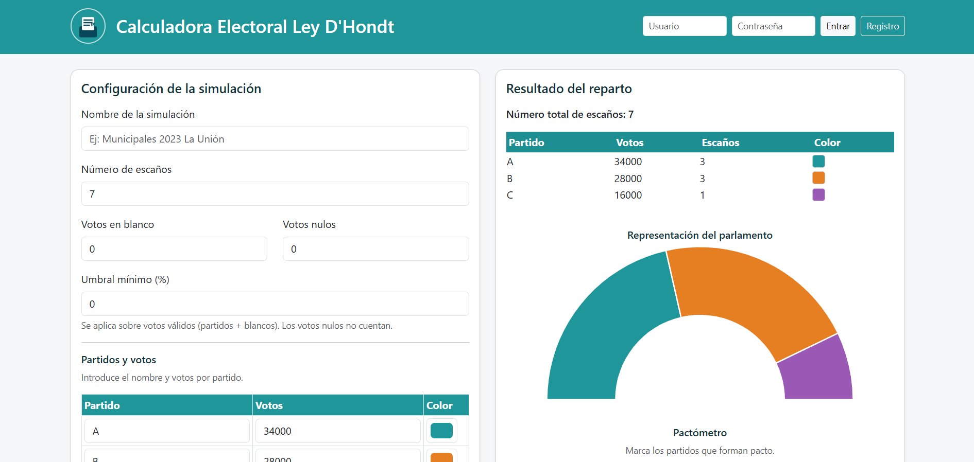

3. Configuración de la simulación
Antes de realizar el cálculo, el usuario debe rellenar la sección de configuración:
- Nombre de la simulación (opcional salvo que se desee guardar).
- Número total de escaños del parlamento.
- Votos en blanco.
- Votos nulos.
- Umbral mínimo expresado en porcentaje.

El sistema valida automáticamente cualquier dato incorrecto y muestra errores en rojo.

4. Gestión de partidos políticos
La aplicación dispone de una tabla editable donde se introducen los partidos políticos participantes en la elección. Para cada partido se especifica:
- Nombre.
- Número de votos.
- Color identificativo (utilizado en gráficos).

El usuario puede añadir o eliminar filas libremente.

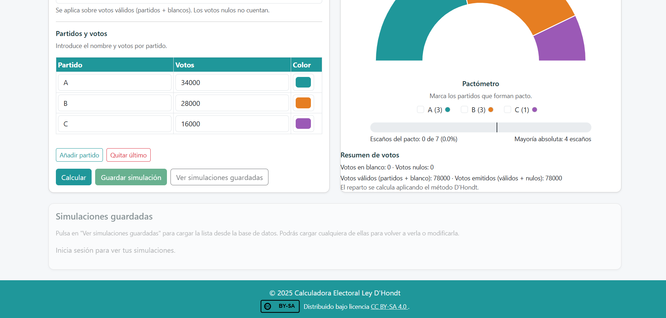

5. Cálculo del reparto de escaños
Una vez configurados los datos, basta con pulsar el botón 'Calcular'. La aplicación enviará una petición al backend y mostrará los resultados estructurados en:
- Tabla final de reparto.
- Hemiciclo gráfico interactivo.
- Pactómetro.

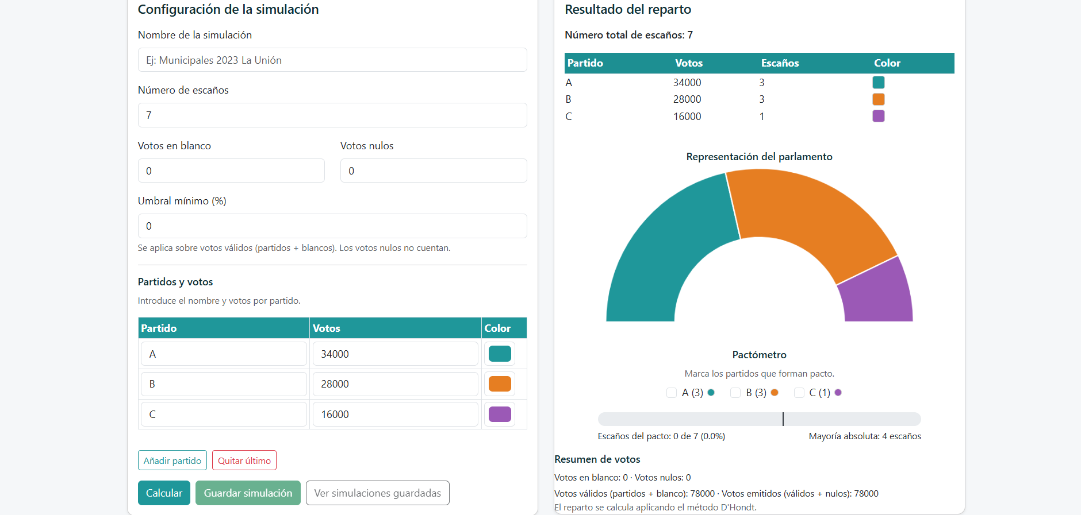

6. Visualización del hemiciclo
El hemiciclo utiliza Chart.js para representar los escaños de manera semicircular.
Cada partido aparece con su color correspondiente y en proporción al número de escaños.

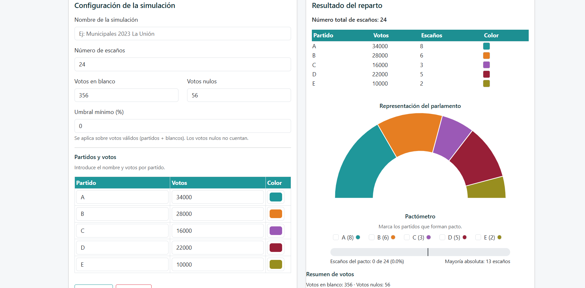

7. Uso del pactómetro
El pactómetro permite simular pactos de gobierno marcando los partidos que se quieren incluir. A medida que se seleccionan, la barra muestra:
- El número total de escaños del pacto.
- El porcentaje sobre el total.
- Si alcanza la mayoría absoluta.

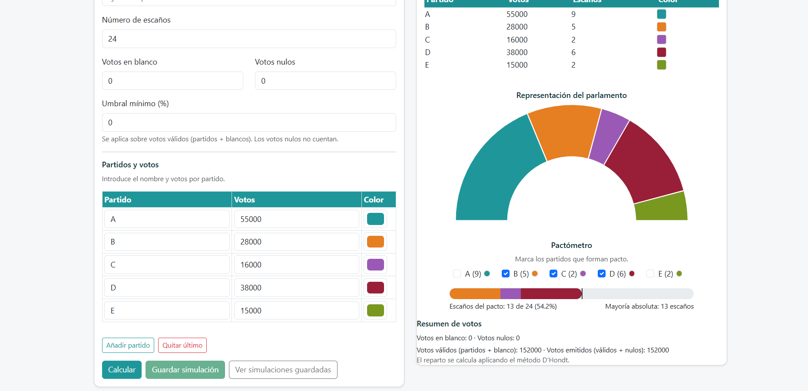

8. Guardar una simulación
Los usuarios registrados pueden guardar cualquier simulación introduciendo un nombre. Si ya existe otra simulación con ese nombre, el sistema ofrece la posibilidad de sobrescribirla.

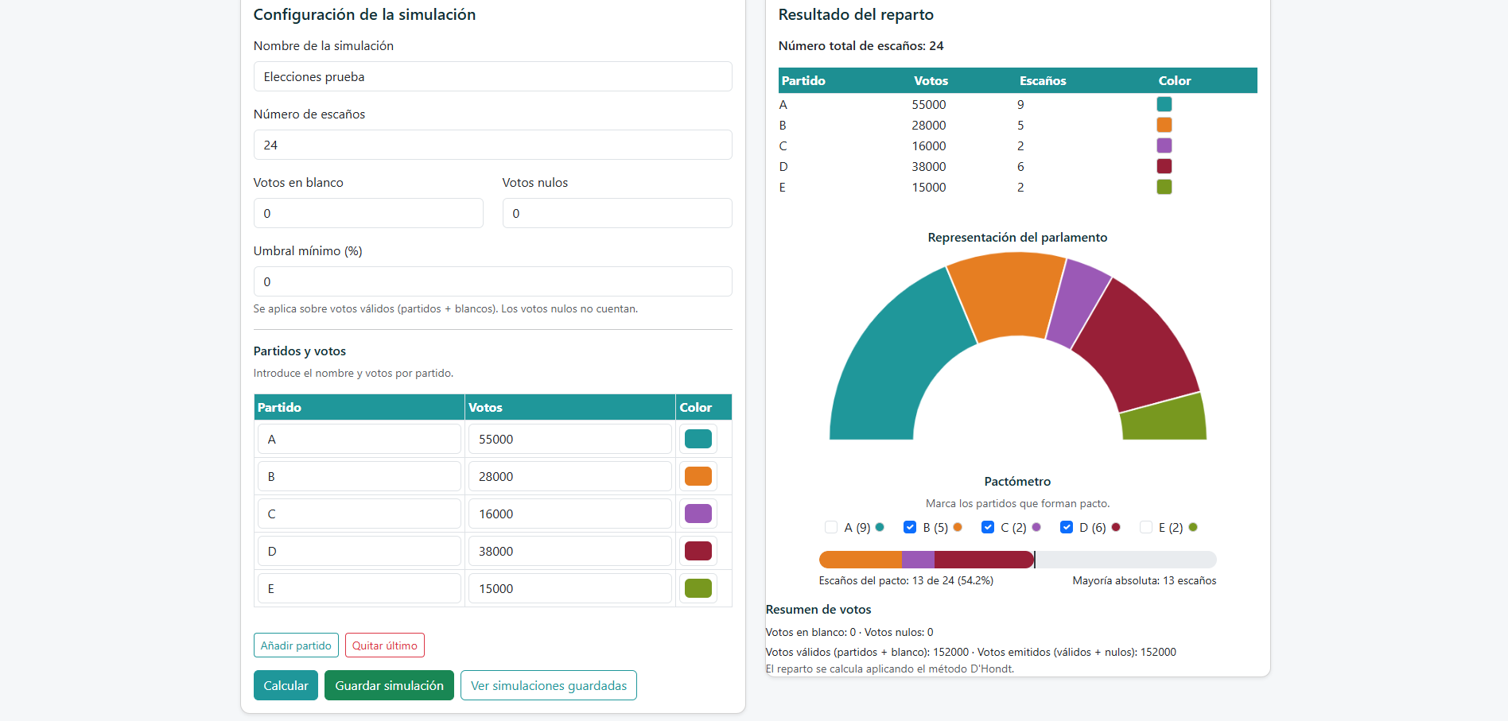

9. Consultar simulaciones guardadas
Al pulsar 'Ver simulaciones guardadas', aparece un listado con:
- Nombre.
- Fecha.
- Botones para cargar o borrar cada simulación.

Además, incluye un buscador dinámico para filtrar por nombre.

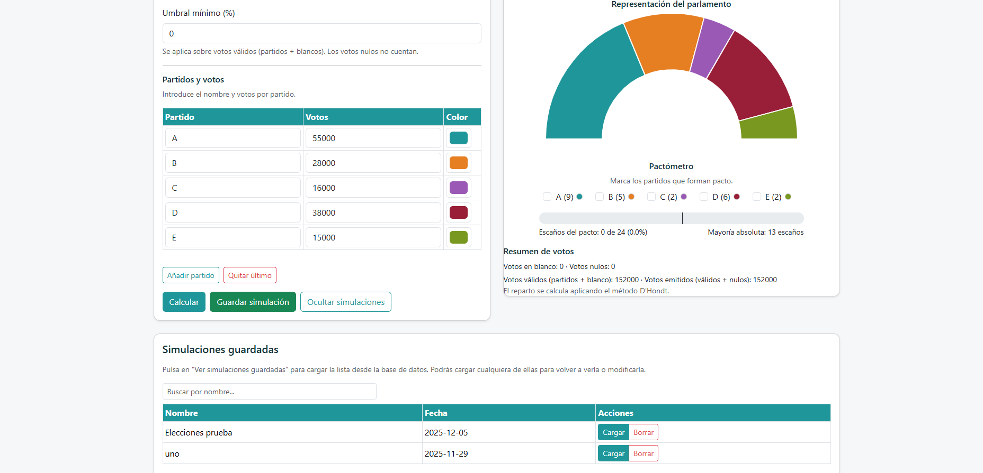

10. Cerrar sesión
Al cerrar la sesión, la interfaz vuelve al estado inicial y se restablecen los valores por defecto de la simulación. Esto evita que queden datos cargados de un usuario anterior.

